**로켓맨 AI 기획서**

* + **목적**
    1. 유저가 혼자서도 AI와 혼자서도 게임플레이가 가능하게 한다.
    2. 고정적이지 않고 게임 중에도 지속적으로 변하는 AI행동을 구성하여 다양한 상황을 발생하도록 한다.
    3. 다양한 난이도의 AI를 추가하여 유저의 실력에 맞는 싱글플레이가 가능하도록 한다.
  + **핵심 개념**이 플로우는 게임 시작부터 적용됩니다.
    1. 공포값 : 모든 AI는 공포값이라는 0~100사이의 값을 가진다.
       1. 체력 : 체력이 감소할 때마다 공포값이 증가한다.
       2. 마나 : 마나가 떨어질 때마다 공포값이 증가한다.
       3. 아이템여부 : 아이템 획득여부에 따라 공포값을 무시한다.
    2. 거리 체크 : 적과의 거리를 판단하여 공격여부를 판단한다.
    3. 장애물 체크 : 적과의 사이에 장애물이 있는지 판단
    4. 행동 결정 : 공포값과 거리 등을 판단해 결정된다. 고정적으로 행동하지 않고 확률로 결정된다.
    5. AI행동 목록
       1. 일반공격
       2. 스페셜공격
       3. 회피
       4. 추격
       5. 도망
       6. 충전
       7. 아이템 획득

* + **플로우차트**

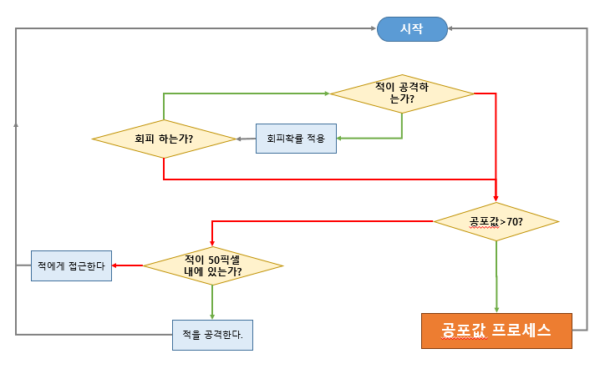

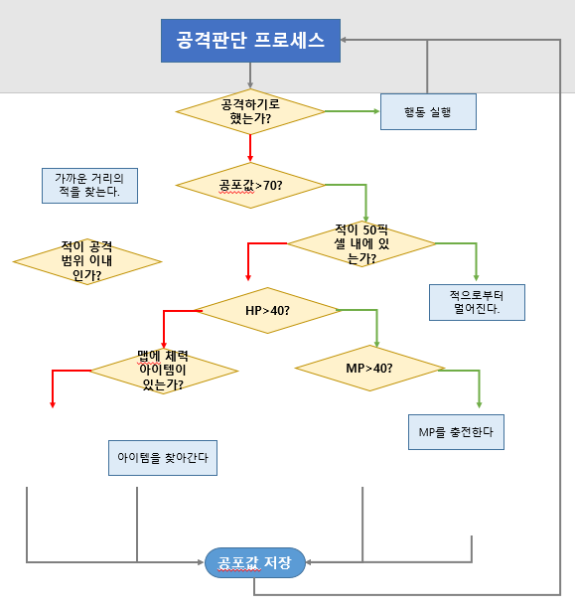

* + **공포값 계산방식** 
    1. 공포값 70점을 기준으로 AI를 행동이 결정된다.
  + 70점 이상일때는 무조건 공격/추격한다,
  + 70점 이하일때는 공포값 프로세스에 따라 공격/회피를 결정한다.
    1. HP가 1점 감소/증가할 때마다 공포값이 캐릭터 별로 정해진 값에 따라 증감하며 100이상 높아지지 않는다.
    2. MP가 30이하일 때 공포값이 캐릭터 별로 정해진 값에 따라 증감하며 100이상 높아지지 않는다.
    3. 유저가 특정 아이템을 먹었을 때(MP무제한 등) 공포값을 무시하고 회피행동을 한다.
  + **변수구분** 
    1. 공포값 :
    2. 체력값 :
    3. 마나값 :
    4. 아이템 획득 : 전적 10판 마다 따라 패배 시 더해지는 점수, 판수가 증가함에 따라 AI를 덜 만나게 한다.
    5. : 유저가 연승 시 때 승리점수에 더해지는 점수, 연승 시 빠르게 유저를 만나게 하여 도전을 경험하게 만든다.
    6. 연패 가산치 : 유저가 연패 시 때 패배점수에 더해지는 점수, 연패 시 빠르게 AI를 만나게 하여 승리를 경험하게 만든다.
    7. 미접속일 감소치 : 유저가 게임에 접속하지 않으면 하루마다 감소, 첫판 패배의 스트레스를 줄인다.

* + **테이블 형태 시안**

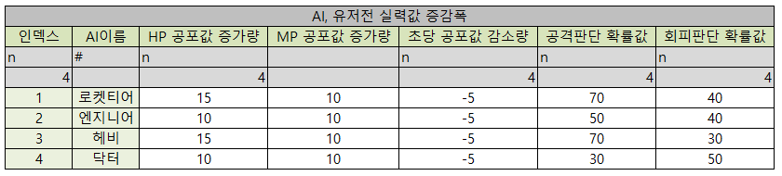

* 컬럼값 설명
  + 인덱스 : 이후 AI추가시 순서구분을 위한 숫자입니다.
  + AI이름 : 캐릭터마다 부여되는 AI를 구분합니다.
  + HP 공포값 증가량 : HP가 1씩 더하고 빼질 때 할때마다 증감하는 공포값.
  + MP 공포값 증가량 : MP가 기준 이하로 떨어질 때 감소하는 공포값.
  + 초당 공포값 감소량 : 전체 공포값에서 초당 감소하는 공포값 수치.
  + 공격판단 확률값 : 공격 플로우에서 공격여부를 결정하는 확률값
  + 회피판단 확률값 : 회피 플로우에서 회피 여부를 판단하는 확률값

* + **기획 세부사항** 
    1. 공포값 :
    2. 체력값 :